Estudio físico-químico de las condiciones de habitabilidad de la Tierra.

1. **Acidificación de los oceanos**

Si la concentración de CO 2, en la atmósfera de la Tierra aumenta, por ejemplo debido a la combustión de combustibles fósiles, cada vez está más ligado al agua de mar, esto conduce a una acidificación del agua de mar como el ácido bónico resulta de la reacción de CO 2 y H 2 O.

Otro producto de esta reacción reacciona aún más con iones de carbonato que son de gran importancia para la formación de carbonato de calcio (CaCO 3), un material de construcción para esqueletos y conchas de piedra caliza (por ejemplo, para mejillones, corales, caracoles y erizos de mar).

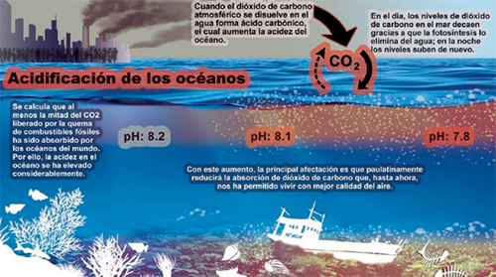

Materiales

1. Agua destilada lt 3
2. Vaso de precipitado 100.000 x3
3. Ácido cítrico y sodio en polvo.
4. Matraz con tapón y tubo
5. Cinta de PH 100.000

Procedimiento:

1. Mida el Ph en un vaso con agua destilada o desmineralizada, luego agrege la mezcla de ácido y sodio y vuelva a medir el Ph y mire que sucede.
2. **Liberación de CO 2**

Este experimento demuestra la influencia de la temperatura en el valor de pH de una solución ácida.

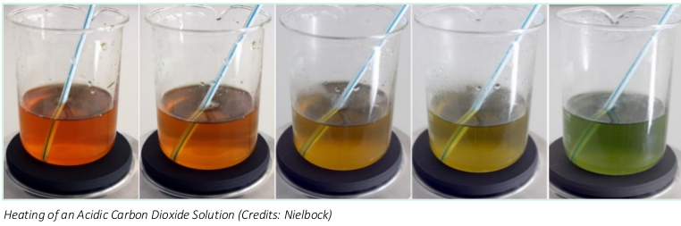

Materiales

1. Vas de preciptado.
2. Estufa eléctrica 50.000

Procedimiento

1. La mezcla de Agua destilada con el ácido y el sodio se calienta y se evidencia el cambio de Ph con el tiempo